Определил гео-тэг через расширение для браузера

**Гдето здесь**

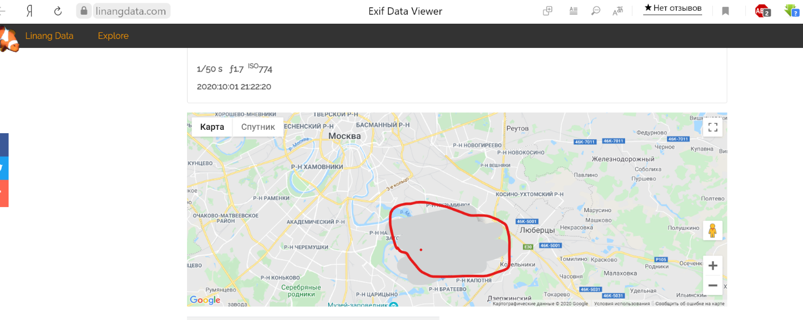

Сканировал Minecraft.net

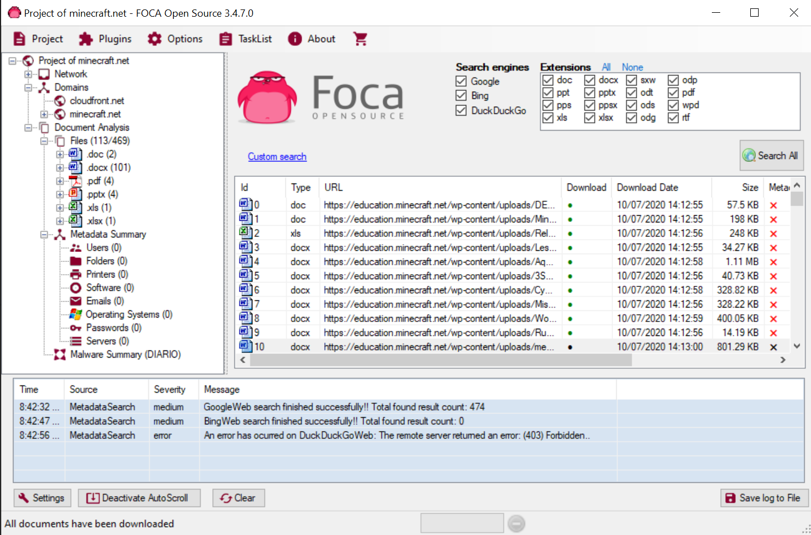

В файлах находятся какие-то гайды и школьные презентации(ничего интересного

Дубликаты файлов создавать не пришлось. Как оказалось, в папке с докой 3 они и так есть. Удалил некоторые, и все работает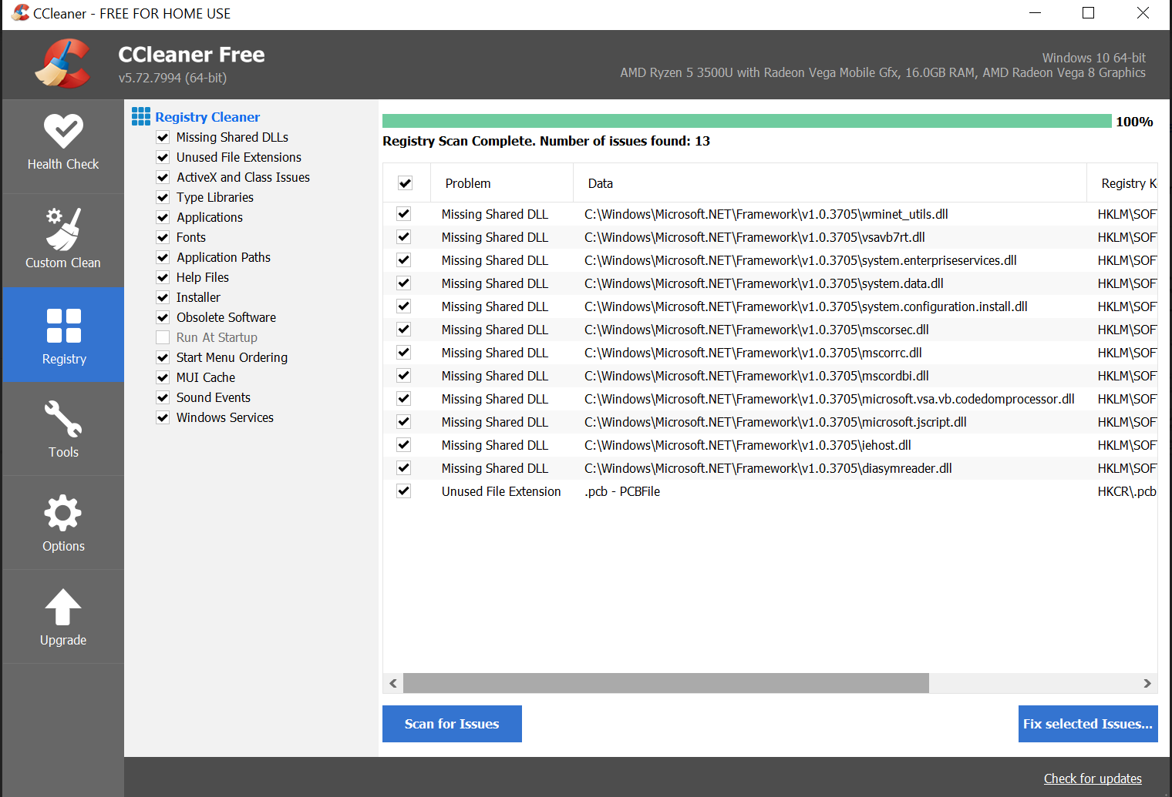

Вроде как пофиксил проблемы

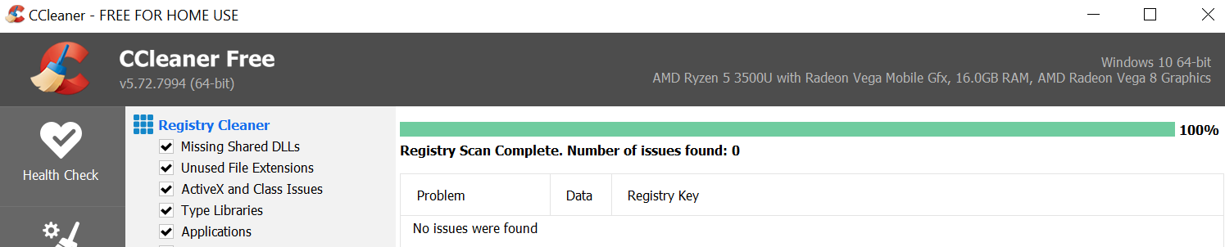

Выделил какие-то файлы и восстановил

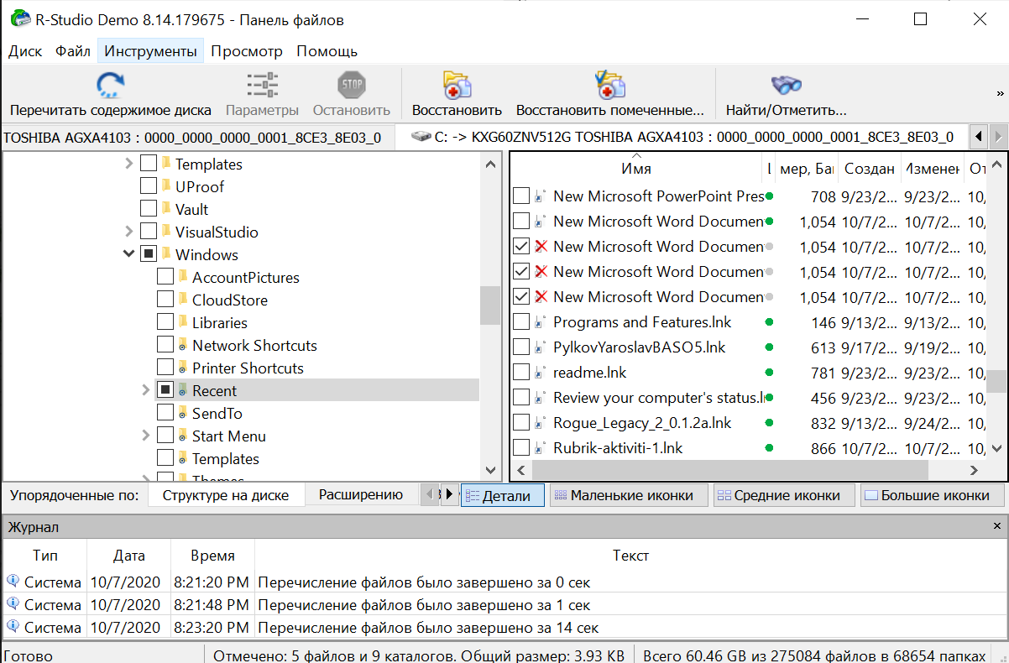

Вроде чето сохранилось

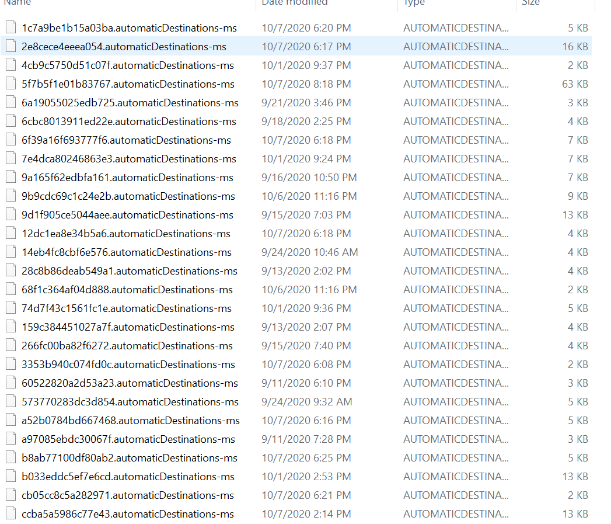

Затирать не стал, потому что CCleaner начал пугать что ссдшник сломается

